TRACK 48V TRIMLESS
Een rail systeem van 48V waarop verlichtingsarmaturen makkelijk geïnstalleerd kunnen worden, zonder dat de rail van het lichtnet gehaald hoeft te worden. Het systeem wordt trimless ingebouwd, waardoor hij niet te zien is en er dus een subtiele architecturale lijn verschijnt. Het systeem maakt onderdeel uit van een productfamilie, zo bestaat er ook een opbouw en opbouw kort variant.
Verkrijgbaar in volgende afmetingen:
100x74x54
200x74x54
300x74x54
Dimbaar: Beschikbaar met DALI-dimming en DIM 1-10V
Garantie: 2 jaar
Accessoires: Short T-Bracket, Long T-Bracket, Straight Joiners, Plaster Installation
Guard, Clamp fro M6 ROD, Track Clamp, Suspension Kit
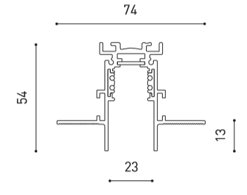
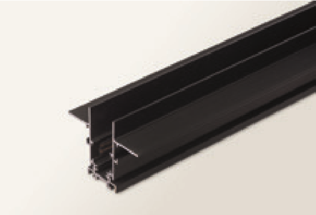
TRACK 48V SURFACE
Een rail systeem van 48V waarop verlichtingsarmaturen makkelijk geïnstalleerd kunnen worden, zonder dat de rail van het lichtnet gehaald hoeft te worden. Het systeem wordt opgebouwd, waardoor hij te zien is in de ruimte, door zijn subtiele afwerking oogt het als een strakke lijn.
Het systeem maakt onderdeel uit van een productfamilie, zo bestaat er ook een trimless en opbouw kort variant.
Verkrijgbaar in volgende afmetingen:
100x26x54
200x26x54
300x26x54
Dimbaar: Beschikbaar met DALI-dimming en DIM 1-10V
Garantie: 2 jaar
Accessoires: Live-End Connector, Central Connector, Corner 90° Connector,
Wireless Control
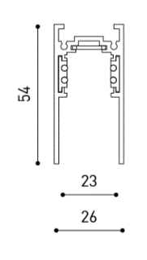
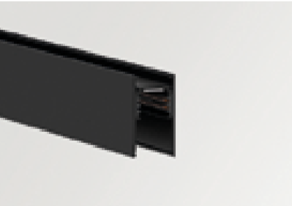

TRACK 48V SURFACE SHORT
Een rail systeem van 48V waarop verlichtingsarmaturen makkelijk geïnstalleerd kunnen worden, zonder dat de rail van het lichtnet gehaald hoeft te worden. Het systeem wordt opgebouwd, door zijn subtiele afwerking en minimale grootte is deze armatuur perfect voor wanneer trimless niet mogelijk is. Het systeem maakt onderdeel uit van een productfamilie, zo bestaat er ook een trimlesss en opbouw variant.
Verkrijgbaar in volgende afmetingen:
100x26x29
200x26x29
300x26x29
Dimbaar: Beschikbaar met DALI-dimming en DIM 1-10V
Garantie: 2 jaar
Accessoires: Staight Joiner
